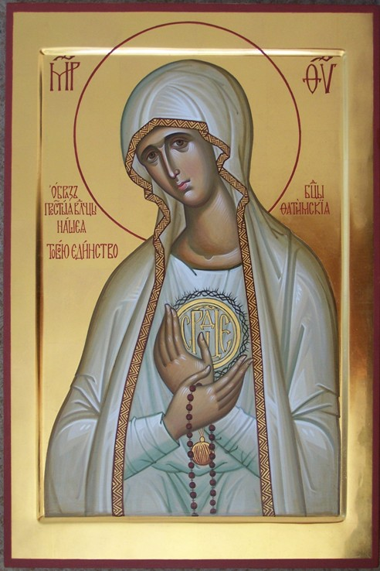

Fatimanovenan
4 - 12 maj

S:t Franciskus Katolska Kyrka – Jönköping
Ave Maria Publikationer - Gråbröderna
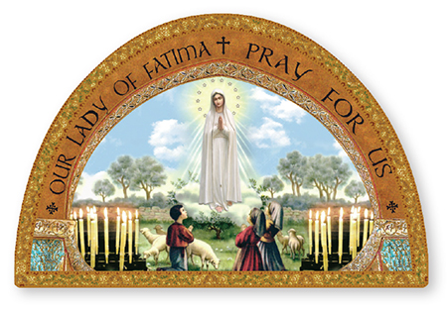
F Låt oss ta till oss Guds Moders uppmaning i Fatima: ”Be, be mycket och gör offer för syndarna. För många själar går förlorade till Helvetet därför att det inte finns någon som gör offer och ber för dem.” Vi ber nu vår novena med de böner som uppenbarades i Fatima.
Alla Moder Maria, ta emot vår hyllning och vår bön till Guds ära och för alla människors frälsning.

Fatimas Gottgörelsebön
uppenbarad av Fredens Ängel i Loca do Anjo hösten 1916
F Allraheligaste Treenighet, Fader, + Son och
Helige Ande,
Alla jag tillber Dig i djupaste ödmjukhet och offrar Dig vår Herres Jesu Kristi dyrbara Kropp, Blod, Själ och Gudom, närvarande i alla jordens tabernakel, som gottgörelse för de kränkningar, hädelser och all den likgiltighet som tillfogats Honom själv, och för Jesu Heliga Hjärtas och Marie Obefläckade Hjärtas oändliga förtjänsters skull ber jag Dig om arma syndares omvändelse.
bön som uppenbarades av Fredens Ängel
under våren 1916 i Loca do Anjo:
F Min Gud,
Alla jag tror på Dig, jag tillber Dig, jag hoppas på Dig och jag älskar Dig. Jag ber Dig om förlåtelse för dem som inte tror på Dig, inte tillber Dig, inte hoppas på Dig och inte älskar Dig.

bön som uppenbarades av Guds Moder under den första uppenbarelsen
den 13 maj 1917 i Cova da Iria:
F O Allraheligaste Treenighet, jag tillber Dig!
Alla Min, Gud, min Gud, jag älskar Dig i
Altarets Allraheligaste Sakrament.

bön som uppenbarades av
Guds Moder i Cova da Iria den 13 juli 1917
F O min Jesus,
Alla förlåt oss våra synder. Bevara oss från helvetets eld.
Led alla själar till Himmelen,
särskilt dem som behöver Din barmhärtighet allra mest.

bön som gavs av Guds Moder
under den tredje uppenbarelsen i Cova da Iria den 13 juli 1917
F O Jesus,
Alla alla mina offer är av kärlek till Dig, för syndarnas omvändelse och som gottgörelse för synder mot Ditt Heliga Hjärta och Marie Obefläckade Hjärta.

böner som Syster Lucia hörde dikteras inom sig
av Guds Moder i augusti 1931 i Rianjo:
F Marie ljuva Hjärta
Alla rädda Ryssland, Spanien, Portugal, Europa och
hela världen! Amen.
F O Maria, för din rena och obefläckade avlelses skull,
Alla be för Rysslands, Spaniens, Portugals, Europas och hela världens omvändelse. Amen.

Litania till Vår Fru av Fatima
Ur A Prayerbook of Favorite Litanies (1985)
Herre, förbarma Dig, Herre, förbarma Dig
Kristus, förbarma Dig, Kristus, förbarma Dig
Herre, förbarma Dig, Herre, förbarma Dig
Kristus, hör oss, Kristus, hör oss
Kristus, bönhör oss, Kristus, bönhör oss
Gud Fader i Himmelen, förbarma Dig över oss
Gud Son, världens Frälsare
Gud, Helige Ande
Heliga Treenighet, en ende Gud

Heliga Maria, be för oss
Heliga Guds Moder,
O Moder av Fatima, be för vårt land
O Moder av Fatima, helga våra präster
O Moder av Fatima, hjälp våra katoliker att bli mer brinnande i tron
O Moder av Fatima, led och inspirera dem som regerar våra länder
O Moder av Fatima, bota alla sjuka som förtröstar på dig
O Moder av Fatima, trösta de sorgsna som tar sin tillflykt till dig
O Moder av Fatima, hjälp alla dem som ber om din hjälp
O Moder av Fatima, befria oss från alla faror
O Moder av Fatima, hjälp oss att stå emot alla frestelser
O Moder av Fatima, utverka för oss allt det som vi ber dig om
O Moder av Fatima, var med och hjälp våra kära
O Moder av Fatima, led tillbaka på den rätta vägen alla våra bröder och systrar som kommit bort från tron eller som genom synden lever ett liv borta från Gud
O Moder av Fatima, hjälp oss att få tillbaka vår första kärlek till Gud
O Moder av Fatima, be för oss om förlåtelse för alla våra synder och underlåtelser som förolämpar Gud
O Moder av Fatima, led alla människor till din Gudomlige Son
O Moder av Fatima, utverka fred för hela världen

Guds Lamm som borttager världens synder,
förskona oss, o Herre
Guds Lamm som borttager världens synder,
bönhör oss, o Herre
Guds Lamm som borttager världens synder,
förbarma Dig över oss, o Herre.

F O Maria, avlad utan synd,
Alla be för oss som tar vår tillflykt till dig.
F Marie Obefläckade Hjärta,
Alla bed för oss nu och i vår dödsstund. Amen.

F Låt oss bedja. Oändligt gode och barmhärtige Gud, uppfyll våra hjärtan med ett stort förtroende för Din älskade Moder, som vi ber till under titeln ”Vår Fru av Rosenkransen” och ”Vår Fru av Fatima” och ge oss på hennes mäktiga förbön all den nåd till kropp och själ som vi behöver. Genom Jesus Kristus, vår Herre.
Alla Amen.

F Maria, Rosenkransens Drottning,
Alla bed för oss och vår värld. Var hälsad Maria…
F I Faderns + och Sonens och den Helige Andes Namn.
Alla Amen.

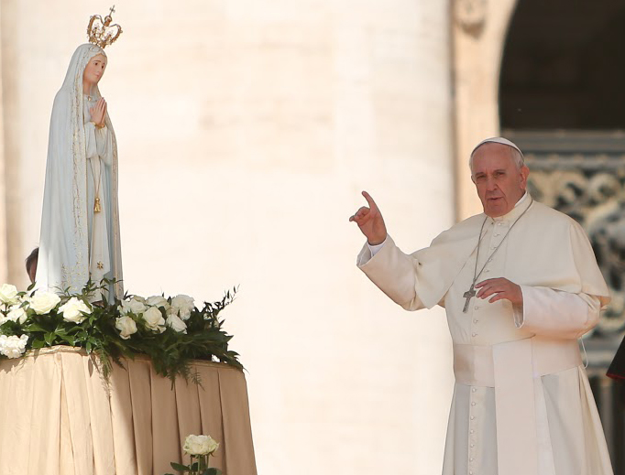
Vigningsbön för Fatimadagen den 13 maj:

Vigning för Marie Obefläckade Hjärtas
triumferande Seger
”Consecration för The Triumphant Victory of The Immaculate Heart of Mary”. Följande vigningsbön är spridd på uppdrag av Biskop Paul Maria Hnilica, SJ, titulärbiskop av Rusado och har hans imprimatur i den engelska versionen den 1 nov. 1993. Texten är översatt ur In the end my Immaculate Heart will triumph, Queenship Publ. Company, USA. Biskop Hnilica uppmanar alla Guds barn att förena sig i den fullkomliga vigningen och med alla våra offer och ansträngningar bidra till Marie Obefläckade Hjärtas seger i Ryssland och i hela världen. Denna högtidliga Vigningsbön ber man med fördel gemensamt på Marie Obefläckade Hjärtas Dag (lördagen efter Jesu Heliga Hjärtas Fest) samt på större Mariadagar.

I vår väntan på din Seger, vi dina barn, förenade i att besvara din moderliga uppmaning, lovar vi dig härmed att viga oss till ditt Obefläckade Hjärta och därmed delta i din seger och triumf.
Kära Moder, jag ber dig att bära fram mig i dina moderliga armar till Gud Fader i Himmelen, att bli utvald och ställd i din Sons tjänst på ett särskilt sätt genom att acceptera alla de offer som behövs för ditt Obefläckade Hjärtas Seger.
Med denna högtidliga akt, vill jag, som ditt barn, ge dig mitt JA i förening med ditt eget, på det att mitt svar blir stärkt och kan stå kvar i striden för uppfyllandet av de löften du gav i Fatima: Rysslands omvändelse, landet som ska bli föremål för din största seger. Genom denna omvändelse ska hela världen omvända sig och det ska bli fred över hela jorden.
Du Apostlarnas Drottning och vår Medåterlösare, led oss genom denna tidens mörker med strålar av ljus från din soluppgång och ge oss ljus på horisonten. Med ditt Obefläckade Hjärta som tillflykt och försvar, led oss ut i denna strid. Sänd oss med ditt svärd av sanning och med dygdernas rustning, så att vi blir ett föredöme i att leva i Gud Faders oändliga barmhärtighet och kärlek.
Vi lovar dig, vår Moder, trohet till vår Helige Fader som vår representant för Kristus ibland oss. Låt denna vigning ge honom styrka av att se våra hjärtans, intentioners och själars enhet i kampen av förverkligandet av ditt Obefläckade Hjärtas seger och triumf.
Som en apostel för din seger, ber jag dig Moder, att förena oss, dina barn och ge oss styrka genom din Sons Heliga Eukaristi. Låt oss få en gemensam övertygelse, förtroende och enhet inför det Allraheligaste Sakramentet. Må Kristus göra min själ så fullkomlig som möjligt, så att jag kan återge något av Hans ljus till alla jag möter på livets väg.
O du Renhetens Heliga Jungfru, du Förmedlare av all Himmelsk Nåd, bo i mitt hjärta och ledsaga till min själ din Himmelske Brudgum, den Helige Ande, för att denna min vigning ska bli fruktbärande genom de gåvor Han ger själen.
I kraft av den Helige Andes närvaro ska vår förtröstan vara orubblig, stark och uthållig i bön och leda oss till fullkomlig överlåtelse åt Gud Fader. Må den Helige Ande uppenbara sig genom oss, dina barns, vittnesbörd i ord och gärning och framför allt genom våra hjärtans enhet.
Jag, NN. ditt barn, i din Triumfs Änglaskarors närvaro, inför alla de heliga i Himmelen och i förening med den Heliga Modern Kyrkan, förnyar jag i dina händer och vid ditt Obefläckade Hjärta mina doplöften. Jag ger och offrar till dig, älskade Moder, mitt förflutna, nuet och min framtid, mina glädjeämnen och sorger, mina böner och uppoffringar, allt jag är och allt som vår Himmelske Fader vill forma mig till att bli.
Jag ger till dig, Moder, min kärlek och mitt engagemang så att vi blir förenade i ett JA i evigheten, i djupet av ditt Triumferande Obefläckade Hjärta. Amen.

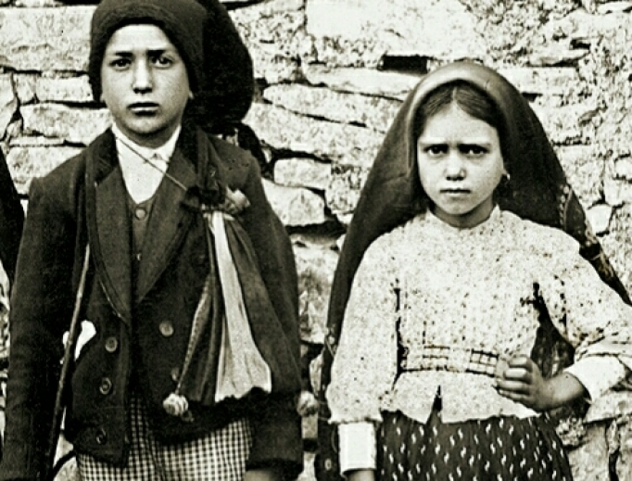

Saliga Jacinta och Francisco av Fatima, be för oss att vi blir värdiga Kristi löften

Läs mer om Fatima:
i vår kyrka delas ut gratis följande häften som återger budskapen från Guds Moder i Fatima, samt böner mm.
* Fatimabudskapet
* Fatimabönerna
* Fatimaandakt

Glöm inte att delta i firandet av Fatimadagen i
vår kyrka den 13 maj

Militia Immaculatae – Marie Härskara
Ave Maria Publikationer – Gråbröderna
Jönköping

